Рекомендации по работе с презентацией тематического занятия
«В Александровском саду…»
для обучающихся 7-9 классов
Цель: формирование российской гражданской идентичности, ценностного отношения к истории и культуре столицы, осмысление обучающимися опыта героического прошлого Родины.
Задачи:
- воспитание уважительного отношения к прошлому и настоящему нашей страны;
- развитие умения аргументированно высказывать свою точку зрения;
- формирование гуманистических качеств личности.
Методический материал носит рекомендательный характер; учитель, принимая во внимание особенности каждого класса, может варьировать задания, их количество, менять этапы урока.
Слайд | Комментарий для учителя
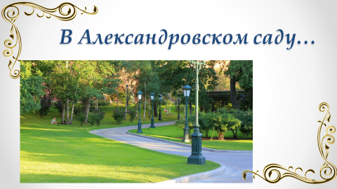 | Вопросы: Бывали ли вы в Александровском саду? В какое время года Александровский сад наиболее живописен? Что вы знаете из истории Александровского сада?  Предположите, о чем пойдёт речь на занятии.
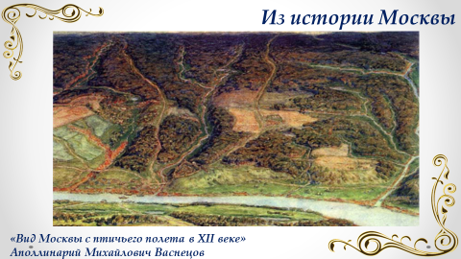 | Мы будем говорить об истории места, где сегодня располагается Александровский сад, об обстоятельствах его возникновения, о том, какое место занимает сад у стен Кремля среди достопримечательностей нашего города.  Вопрос: Что вы знаете о возникновении Москвы? Почему город был основан именно в этом месте?  Рабочий лист (задание 1)  Вопрос: Что, помимо рек, обусловило основание Москвы как поселения именно на Боровицком холме при слиянии Москвы и Неглинной? Объясните происхождение названия рек Москва и Неглинная.
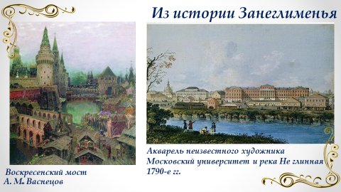 | До XVIII века на месте Александровского сада протекала река Неглинная, через которую было переброшено четыре моста: Кузнецкий, Петровский, Воскресенский и Троицкий. На территории современного Александровского сада в середине XVI века располагался Аптекарский сад. По повелению Ивана Грозного в нем были посажены плодовые деревья, выращивались лекарственные травы, был разбит огород. Аптекарский сад просуществовал у стен Кремля до 1706 г. и был переведен на 1-ю Мещанскую улицу по указу Петра I, который занимался укреплением стен Кремля бастионами. На берегах реки исторически устраивали народные гуляния, её вода была чистой и славилась рыбным промыслом. Со временем река стала загрязняться, побережье обваливалось и зарастало. В конце XVIII века Неглинная была пущена по каналу.  Рабочий лист (задание 2)  (*гидронимы Москвы, связанные с рекой Неглинной)
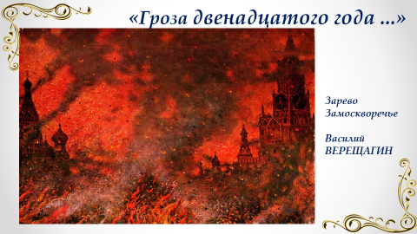 | Задание 3 (рабочий лист)  Задание 4 (рабочий лист)
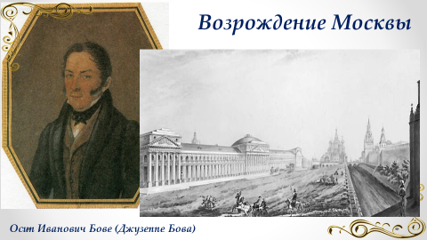 | Для восстановления Москвы указом императора Александра I от 14 февраля 1813 года была создана Комиссия для строений, которой руководил московский генерал-губернатор Ф.В. Ростопчин. Рабочий орган Комиссии «Чертежная» разделялся на два отделения: землемерное и архитектурное, руководителем которого был О.И. Бове. Неглинную решено было убрать под землю, заключив в трубу длиной три километра. Работами руководил строитель Егор Челиев. На освободившемся месте разбили сады по проекту архитектора Осипа Бове в рамках плана по восстановлению Москвы после пожара 1812 года. Этот сад имел мемориальное значение - он создавался в честь победы в Отечественной войне, но также имел утилитарную и увеселительную функцию и предназначался для общественного пользования.  Задание 5 (рабочий лист)  Вопрос: Знаете ли вы имена архитекторов, участвующих в возрождении Москвы?  *Афанасий Григорьев, Доменико Жилярди  В соавторстве создали Дом Хрущёва (Селезнёва) (современный литературный музей А. С. Пушкина на Пречистенке), Дом Луниных на Никитском бульваре (современный музей народов Востока).
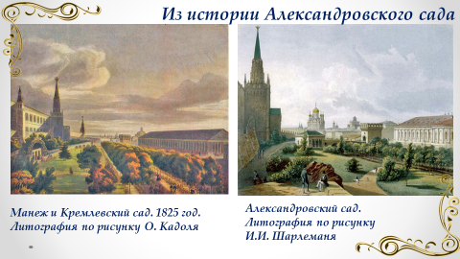 | Сады строились с 1819 по 1823 год и изначально назывались Кремлёвскими. В 1820—1821 годах Бове спроектировал часть сада от Воскресенских до Троицких ворот-Верхний сад. Для устройства сада местность выровняли и покрыли дёрном, посадили липы, берёзы, рябины и другие деревья и кустарники. После коронации Александра II в 1856 году сады переименовали в Александровские.  Вопрос: Посмотрите на литографии XIX века. Что на них изображено7 Найдите отличия между ними. Объясните эти различия.  * на второй –Храм Христа Спасителя (освящен в мае 1883 года).
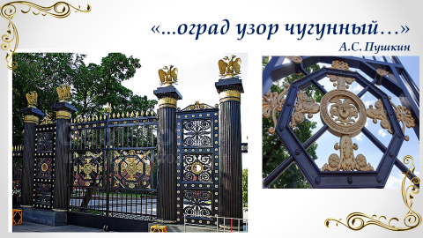 | На главный вход в Александровский сад установили чугунные ворота, выполненные архитектором Евгением Паскалем.  Задание 6 (рабочий лист)
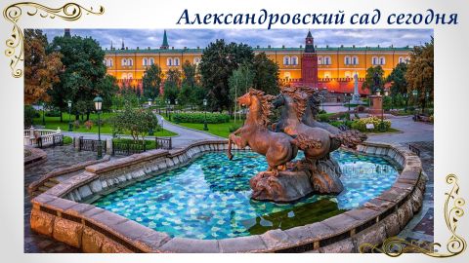 | Александровский парк располагается сегодня в Тверском районе Москвы, он протянулся вдоль западной Кремлёвской стены от площади Революции до Кремлёвской набережной. Его площадь 10 гектаров. Александровский сад состоит из трёх частей: Верхнего, Среднего и Нижнего садов.  Вопрос: Принято считать, что Верхний сад-регулярный, «французский», а Средний-пейзажный, «английский»? Как вы это понимаете?  Задание 7 (рабочий лист)
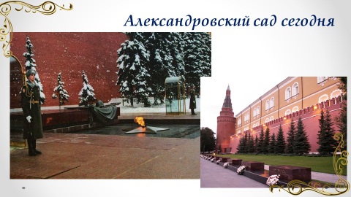 | Безусловно, центром Александровского сада является мемориал Могила Неизвестного Солдата.  Задание 8 (рабочий лист)
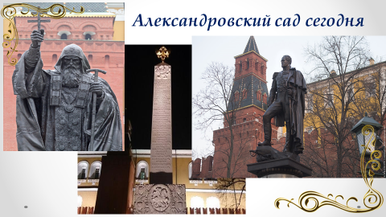 | Александровский сад пережил периоды расцвета, упадка и забвения, и, конечно, возрождения. В 2013-2014 годах в саду была проведена реконструкция, первая, после 1906 года. Был восстановлен исторический ландшафт, дореволюционный облик сада на основе архивных материалов, старых фотографий. Было высажено более 300 новых деревьев вместо старых. Появились новые памятники.  Задание 9 (рабочий лист)
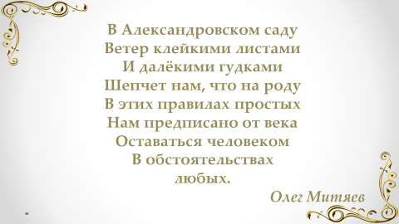 | Задание 10 (рабочий лист)

